ГОСУДАРСТВЕННОЕ БЮДЖЕТНОЕ ПРОФЕССИОНАЛЬНОЕ  
ОБРАЗОВАТЕЛЬНОЕ УЧРЕЖДЕНИЕ РЕСПУБЛИКИ ХАКАСИЯ  
«ХАКАССКИЙ ПОЛИТЕХНИЧЕСКИЙ КОЛЛЕДЖ»

Специальность 09.02.07

«Информационные системы и программирование»

ТЕМА: «Виджеты, сигналы, слоты»

|  |  |  |  |  |  |  |  |  |  |  |  |
| --- | --- | --- | --- | --- | --- | --- | --- | --- | --- | --- | --- |
| Студент гр. | ИС(ТП)-31 |  |  | | | |  |  | Шухраев Кирилл Николаевич | | |
|  |  |  | *подпись* | | | |  |  | *Фамилия, И.О.* | | |
| Руководитель |  |  |  |  |  |  | | | |  | Черкашин Дмитрий Сергеевич |
|  | *оценка* |  | *дата* |  |  | *подпись* | | | |  | *Фамилия, И.О.* |

# Практическая работа № Виджеты, сигналы, слоты:

**Цель работы:**

**Задание №1**

1.Постановка задачи.

Для дальнейшего изучения создания десктопных приложений

на PyQt вам понадобится знание системы сигналов и слотов. Это

задание поможет вам понять эту систему.

Создайте небольшое приложение с одной кнопкой и текстовой

меткой. При каждом нажатии на кнопку, число в метке должно

увеличиваться на 1. Используйте сигналы и слоты для связывания

кнопки с изменением текста в метке.

Ход выполнения:

− Создайте главное окно приложения.

o Используйте QMainWindow или простой QWidget.

− Добавьте элементы интерфейса:

o Кнопку (QPushButton) с текстом (например,

«Нажми меня»).

o Метку (QLabel), которая будет показывать число

нажатий.

− Реализуйте логику через сигналы и слоты (используйте

вспомогательный материал):

o Подключите сигнал clicked от кнопки к

пользовательскому слоту, который увеличивает

счётчик и обновляет текст в метке.

Ожидаемый результат:

При запуске приложения метка показывает «0». При каждом

нажатии кнопки метка увеличивает своё значение на 1.

2.Листинг программы:

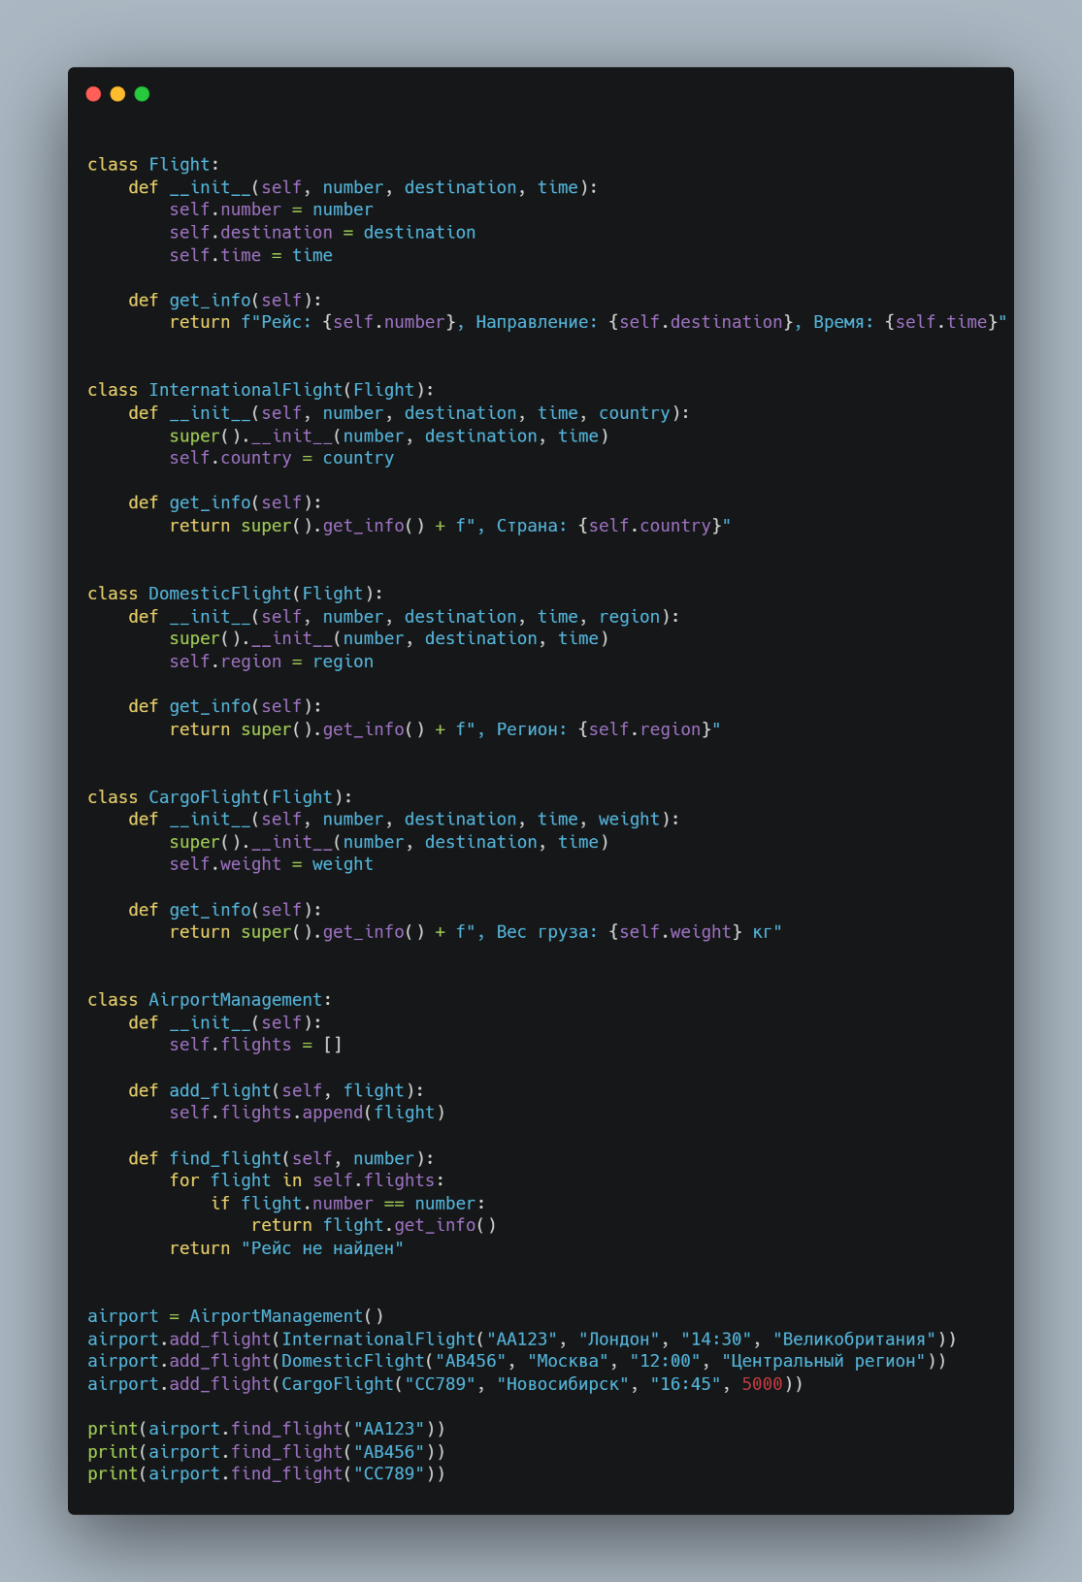

3.Результаты

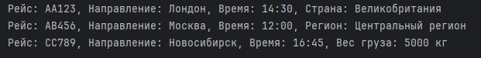

**Задание №2**

1.Постановка задачи.

Создайте приложение, в котором:

− выбирается цвет текста из выпадающего списка

(QComboBox);

− устанавливается стиль текста (жирный или курсив) с

помощью чекбоксов (QCheckBox);

− выбирается размер текста с помощью радиокнопок

(QRadioButton).

Изменения применяются к тексту в метке (QLabel) в режиме

реального времени через сигналы и слоты.

Описание задачи среднего уровня (за выполнение даётся 10

баллов):

В предыдущем практическом занятии вы реализовывали

калькулятор по предложенному макету. Теперь заказчик просит вас

реализовать функционал калькулятора, а именно выполнение

базовых арифметических операций (сложение, вычитание,

умножение, деление) между двумя числами. Используйте сигналы и

слоты для связи виджетов и реализации функционала.

Ожидаемый результат:

При корректном вводе чисел и нажатии кнопки результат

отображается. При ошибке отображается соответствующее

сообщение (например, «Некорреткный ввод» или «Деление на ноль»).

2.Листинг программы:

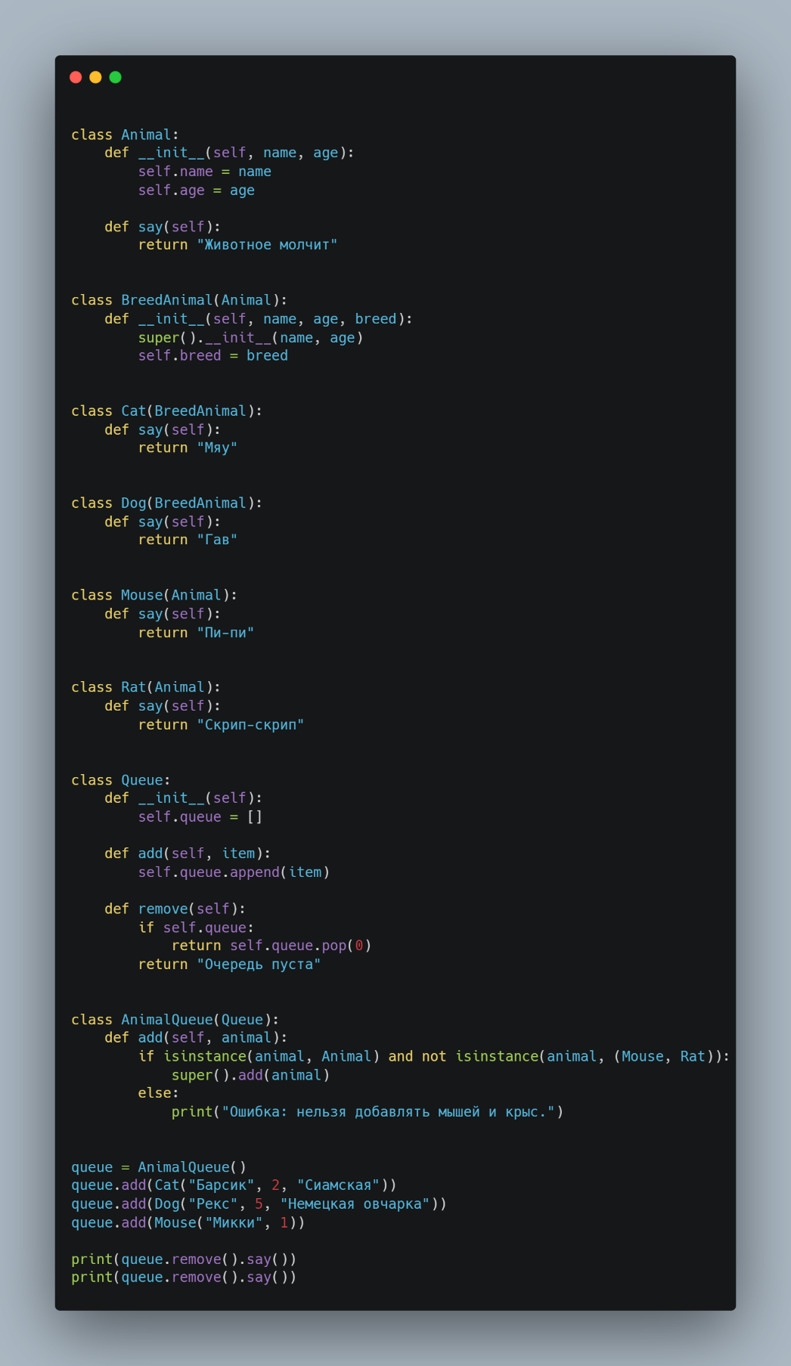

3.Результаты

